1. melléklet

1. pont Utcanév táblák kötelezően alkalmazandó formai és tartalmi elemei



2. pont

Ercsi utcanév tábla
Méret: 660 mm x 200 mm x 5 mm

Méretarány: hosszúság 3,3 magasság:1

Utcanév felirat:
- Betűtípus: Arrus Blk Bt NORMAL
- Felirat magassága: 1/5-e, a tábla teljes magasságának
- Felirat magassága: 55mm (adott minta esetében)

Városrész, számozás:
- Betűtípus: Arrus Blk Bt NORMAL
- Felirat magassága: 1/11-e, a tábla teljes magasságának
- Felirat magassága: 23mm (adott minta esetében)

Címer:
- Ercsi város címere 4C color
- Felirat magassága: 1/2,8-e, a tábla teljes magasságának
- Felirat magassága: 90mm (adott minta esetében)

Belső kontúr:
- vonalvastagsága 2 mm (adott minta esetén)
- tábla széleitől való távolság 20 mm

3. pont
Útbaigazító táblák
Közterületen, közlekedési út sarkán, oszlopon

A város címerének színeiben, annak tartalmi elemeire is utalva, azaz:
- kék: városrész
- narancs: épület, intézmény
- zöld: közpark

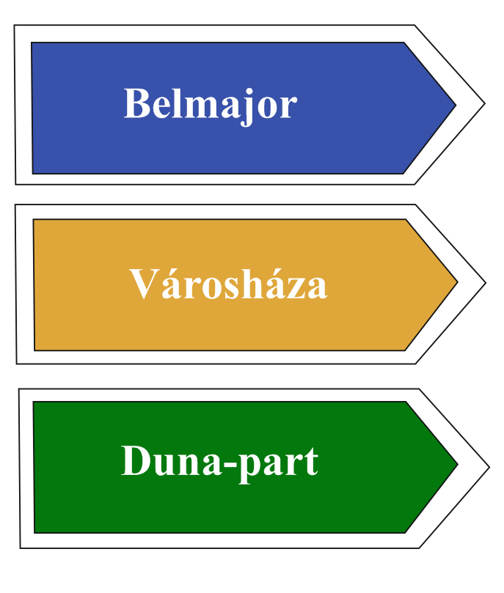
4. pont: Városrészi lehatárolások és elnevezések

Ercsi Város Önkormányzat Képviselő-testülete a városrészek határvonalait az alábbiak szerint fogadja el:

Tótlik: Híd u. Rába patak – Csokonai u. – Csokonai u. és a Dunasor közé eső területek – Dunasor – Duna vonala mentén a Kompkikötőig

Újsor: Csokonai u. – Hadak u. – Battai u. – Rába patak – a Szent János Nagyhíd

Belváros: Rába patak gyaloghídtól – Bajcsy Zs. u. – Eötvös u. – Táncsics M. u. – Dózsa Gy. u. – Esze T. u. Egészségházig. Északon: a Semmelweis u. - Temető u. - Mártírok u.

Belmajor: Református templom – Dózsa Gy. úti lámpás kereszteződés – Rákóczi F. u. – Laktanya kerítés – Ybl u. – Honvéd u. – Fűzfa u. – Református templom

Angolkert: Eötvös J. u. – Bajcsy Zs. u. – Török u. – Panoráma u. – Villanytelep u. – Dózsa Gy. u. – Táncsics M. u.

Szőlőhegy: Török u. – Bajcsy Zs. u. 30. kereszteződés – Panoráma u. – Villanytelep u. – Laktanya kerítésig – Szabadság u. – Névtelen u. – Bajcsy Zs. u. 30. kereszteződés

Ipari Park: Bajcsy Zs. u. vége (Vörös Köröszt) – Névtelen u – Rákóczi F. u. – 6. sz. főút – régi 6-os út és az új 6-os út Y elágazás – vissza a Vörös Köröszt-ig.

Duna part: Komp kikötő – Sirály köz – Bajcsy Zs. u. – régi 6-os út és az új 6-os út Y elágazás – Honvédségi 1-es lejáró – Duna vonala

Laktanya: Laktanya
Újtelep: Rába part a gyaloghídtól – Battai útig. Északon: belterületi határvonal. Nyugatról: belterületi határvonal a Budai Nagy A. útig – Zrínyi u. Laktanya kerítésig. Keletre: Rákóczi u. – Dózsa Gy. u. lámpás kereszteződés – Arany János útig

Kertváros-Ledina: Budai Nagy A. úttól Nyugatra: Zrínyi M. u. – Deák F. u. – Vasútállomásig, Északra: a vasúti sínek mellett belterületi határvonal. Északon: a belterületi határvonal

Cukorgyári lakótelep: Vasúti átjáró 6304. sz. út – Cukorgyári bekötő út – Vízmű út a vasúti átjáróig.
A Vízmű lakótelep ennek a területnek része.

Savanyúrét: Deák F. úttól Délre a vasúti sínek mellett – Kandó K. u. – Nyár utcáig – Kisfaludy u – Gorkij fasor – Deák F. útig

Öreghegy: Nyár u. vasúti sínek mellett – Akácfa u. belterületi határvonalig – 2406/2 hrsz-ú telepig – 6. sz. főúton Rákóczi F. u. – Laktanya kerítésig – Gorkij fasor – Kisfaludy utca déli határvonal

Szlatina: régi Vízmű telep – Tsz állattartó telep

Sinatelep: Alsó Sina – Új Sina telep

A városrész nevek az utcanév táblákon fenti elnevezésekkel kerülnek feltüntetésre.

Városrészek régi nevei: Belváros: Rogihegy
Újsor: Déra árok
Angolkert: Brettyó
Duna part: Sziget
Gömbölyű sziget
Újtelep: Tiszti lakótelep

Hidak nevei: Szent János Nagyhíd, Kishíd, Komphíd, Gyaloghíd, Királyhíd

Lépcsők nevei: Róna lépcső (Vízvári – Mártírok útja között)
Sirály lépcső (Sirály köz – Mártírok útja között)
Basa lépcső (Jászai M. – Eötvös J. u. között)
Panoráma lépcső (Panoráma u. – Lejtősor u. között)
Dankó lépcső (Dankó P. köz – Dunasor között)”

